RECUPERACION EN 10

- Definir los siguientes conceptos en forma ordenada: Movimiento social, organismo global, regional y local, Estados multinacionales, Empresas, sociedad civil, ONG, personas, mercancías, servicios, información, Modelo liberal-capitalista, consumismo, concentración, hegemonía, cultura, , centro y periferia, Grupo de los 8, FMI, Cooperación, dominación, dependencia, indiferencia, Países desarrollados y países en vía de desarrollo, conflicto internacional, crisis económicas globales, deterioro del medio ambiente, transformaciones culturales, acuerdos comerciales y de cooperación, dependencia económica, interés geopolítico de las potencias
- Realiza un plegable con las siguientes palabras: Equidad social, paz y reconciliación, desarrollo sostenible, medio ambiente, seguridad y orden mundial
- EXPANSION DE LAS TIC Y SUS REPERCUSIONES. Qué consecuencias tiene el sistema mundo en nuestra vida cotidiana: Aquí se realizara un trabajo de 5 hojas donde usted investigara algunos efectos del sistema mundo en nuestra cotidianidad: A nivel económico, político, social y cultural.
- Observa las imágenes. Luego inventa un título para cada imagen y describe los sentimientos que te inspira.
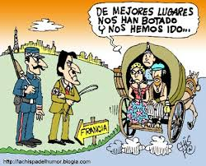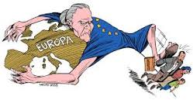
- Consulta y realiza un plegable algunos actos violentos motivados por la xenofobia que hayan sucedido en Europa o USA en los últimos años. En el que expliques los hechos sucedidos, características del grupo que los cometió y sus consecuencias. Luego, elabora una propuesta para disminuir los actos de xenofobia y atender a las personas que sufren los abusos.
- Realiza un informe de 5 páginas o más acompañadas de imágenes sobre cómo enfrentar los problemas del NACIONALISMO EXACERBADO: Investigar: Los tribunales que han juzgado los diferentes crímenes de limpieza étnica y genocidio desde el siglo XX: Explica 3 casos.
- Explica las siguientes frases: “Las guerras continuarán mientras el color de la piel sea más importante que el de los ojos”. Bob Marley
- Explica los siguientes conceptos a través de una caricatura: Comunidad imaginada, identidad nacional, nacionalismo, medios de comunicación, patria chica, homogeneización cultural.

